**DICAS**

# 1 - Dica para performance de busca de features de ponto com a mesma localização geográfica de vértices de um polígono:

**Forma não performática:**

- Recuperar a lista de camadas de ponto;

- Iterar os vértices e para cada vértice, buscar em todas as camadas até que haja uma interseção para relacionar;

Utilizando o método citado será realizada uma busca espacial para cada vértice em cada camada de ponto que houver, ou seja, se houver 3 camadas e 30 vértices no polígono serão realizadas 90 buscas.

**Forma performática:**

- Transformar o polígono em uma geometria do tipo multiponto, fazendo com que a geometria seja composta apenas dos vértices;

- Realizar uma busca em todas as camadas de ponto utilizando como filtro geométrico, interseções com o multiponto e armazenar as features;

- Iterar os vértices do polígono e localizar na lista de features encontradas as geometrias iguais;

Esse segundo método irá realizar apenas uma busca para cada camada de ponto e criar um cache de registros relacionados então um polígono de 30 vértices em 3 camadas, serão realizadas apenas 3 consultas.

Representação de busca e vértices (círculos cinza) com mesma localização geográfica:

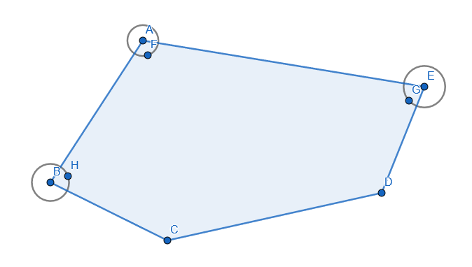

Nota ao realizar um teste em ambiente do GEA, utilizando uma geometria extensa de aproximadamente 29.000 vértices, a forma não performática levou 26 minutos e a forma performática levou 34 segundos.